Funkcjonowanie osobiste i społeczne – 02.04.2020
- Przypomnienie wiadomości na temat części mowy: przeczytaj informacje dotyczące części mowy.

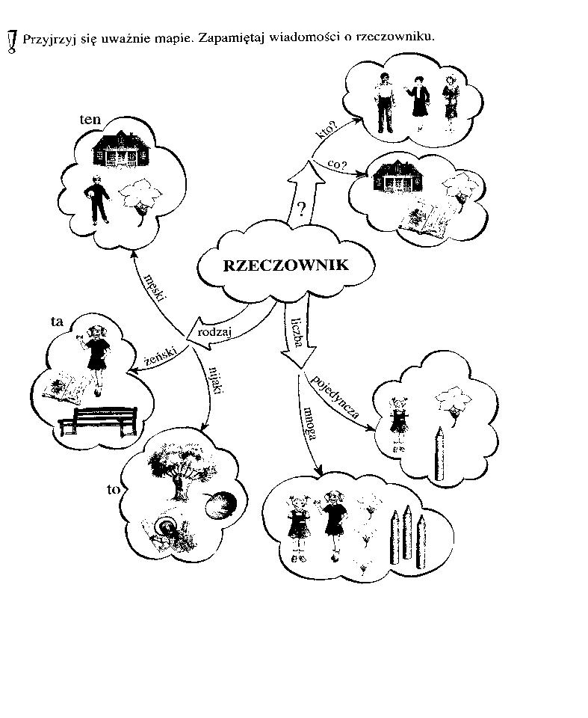
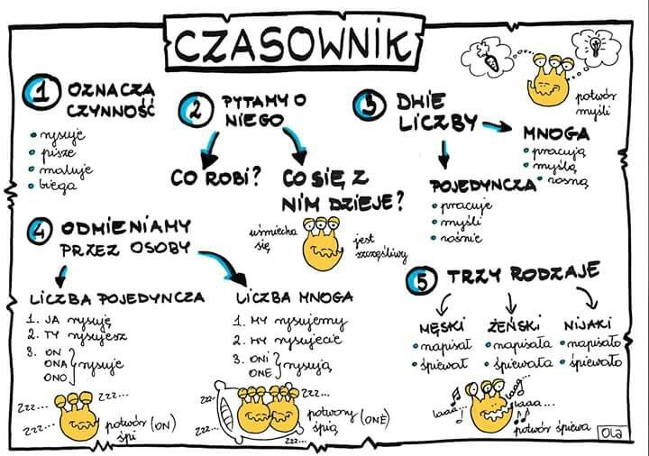
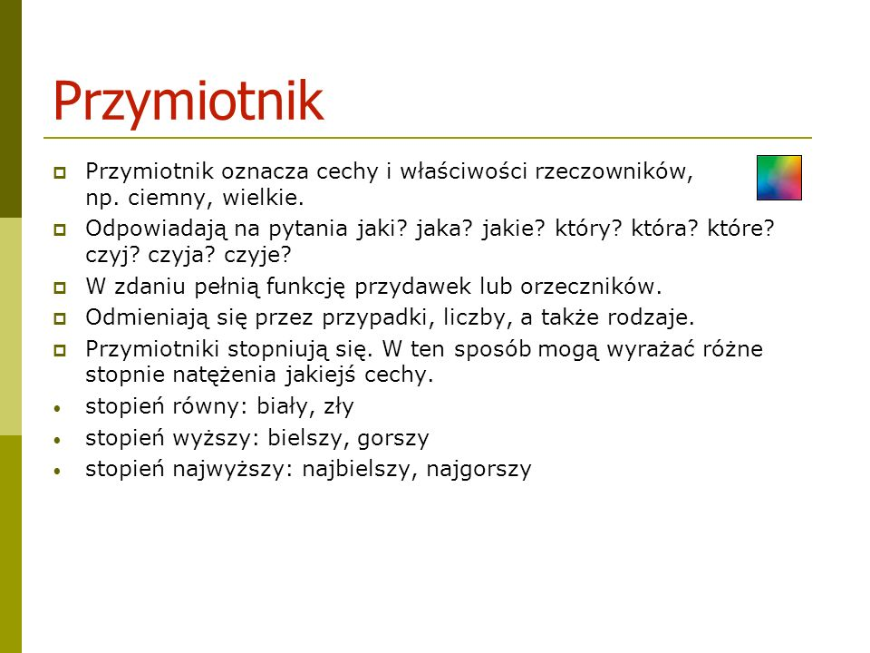

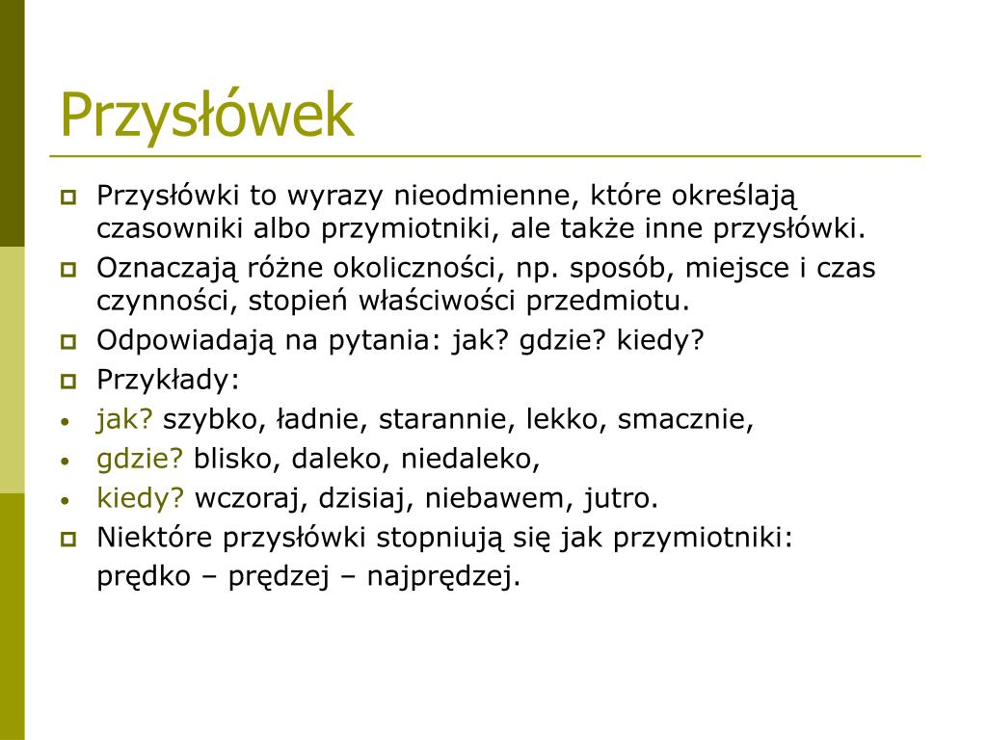
- Zanotuj w zeszycie na jakie pytania odpowiada rzeczownik, czasownik, przymiotnik, przysłówek np. rzeczownik – kto? co?
- Rozwiąż świąteczną malowankę wg wzoru.